Муниципальное казенное общеобразовательное учреждение
Сортавальского муниципального округа Республики Карелия
Средняя общеобразовательная школа № 6

Принято
на педагогическом совете МКОУ Сортавальского МР РК СОШ № 6
Протокол № 1
от 29.08.2025 г.
УТВЕРЖДЕНО
Директор школы
______________ Соколов А. В.
Приказ №__ от «___» _____ 2025 г.

Рабочая программа
дополнительной образовательной программы
социально-педагогической направленности

«Школа будущего первоклассника»

Срок реализации программы 45 часов

Составители:
Власова Н. В., учитель начальных классов
Андреенко И. Г., учитель начальных классов

г. Сортавала, 2025

ПОЯСНИТЕЛЬНАЯ ЗАПИСКА

В настоящее время школа решает сложную задачу образования и воспитания подрастающего поколения – личностное развитие ребенка (готовность и способность к саморазвитию, сформированность мотивации к учению и познанию) на основе освоения им универсальных учебных действий (регулятивных, познавательных, коммуникативных), познания и освоения мира. В сфере экономических и политических преобразований нашего общества от учителя начальных классов требуется совершенствование всей системы образовательной деятельности, осуществление преемственности между дошкольным и начальным обучением. Одним из таких направлений является предшкольная подготовка.
Актуальность программы обусловлена тем, что одной из наиболее острых проблем современной школы является рост количества обучающихся со школьной дезадаптацией уже в первом классе. Очень часто результатом неуспеваемости, школьных неврозов, повышенной тревожности является неподготовленность ребенка к обучению. Большинство родителей считает, что его ребенок готов к школе, если он умеет читать и считать. Однако высокий уровень интеллектуального развития детей не всегда совпадает с их личностной готовностью к школе, у детей не сформировано положительное отношение к новому образу жизни, предстоящим изменениям условий, правил, требований. Ребенок должен быть готовым к новым формам сотрудничества со взрослыми и сверстниками, к изменению своего социального статуса. Особое значение в личностной готовности ребенка к школе имеет мотивационный план, т. е. «внутренняя позиция школьника», которая выражается в стремлении ребенка выполнять общественно значимую и оцениваемую деятельность (учебную). Мотивационная готовность старшего дошкольника к обучению в школе находит свое выражение в:
- наличии четких представлений о школе и формах школьного поведения;
- заинтересованном отношении к учению и учебной деятельности;
- наличии социальных мотивов и умении подчиняться школьным требованиям.
Для формирования «внутренней позиции школьника» надо создать условия, чтобы он хоть на несколько минут побыл настоящим учеником: посидел за партой, пообщался с учителем, привык к нему и его требованиям, «почувствовал» школьные стены

Новизна:
- в организации психолого-педагогического и социально-педагогического сопровождения старших дошкольников и их родителей;
- в применении экспериментальной программы стартовых возможностей для детей старшего дошкольного возраста при поступлении в первый класс, независимо от социального уровня семьи, места жительства, здоровья ребенка, этнической принадлежности т.д.

Цель программы «Школа будущего первоклассника» - формировать у ребѐнка желание идти в школу, интерес к обучению, «внутреннюю позицию школьника» с помощью единства требований родителей, воспитателей и учителя для реализации преемственности между дошкольным этапом и начальной школой.

Основная форма обучения по данной программе – занятие.
Занятия в «Школе будущего первоклассника» призваны решать следующие задачи:
Обучающие:
- формирование звуковой культуры речи и готовности к овладению детьми звукобуквенным анализом;
- освоение логико-математических представлений и способов познания;
- систематизация знаний и умений, которыми обладают дошкольники (общие и специальные), пополнение их;
- формирование четких представлений о школе и формах школьного поведения;

- формирование готовности к школьному обучению, к новой социальной позиции школьника, заинтересованного отношения к учению и учебной деятельности;
Развивающие:
- развитие познавательной активности, познавательной мотивации, интеллектуальных способностей детей;
- развитие эстетических чувств детей, эмоционально-ценностных ориентаций;
- развитие детской самостоятельности и инициативы.
Воспитательные:
- воспитывать у каждого ребенка чувство собственного достоинства, самоуважения, стремление к активной деятельности и творчеству;
- воспитывать культуру общения, эмоциональную отзывчивость и доброжелательность к людям.
Цель и задачи процесса подготовки дошкольников определяют систему следующих психолого-педагогических принципов:
- Гуманистический принцип предполагает:
- всестороннее развитие личности ребенка на основе заботы о его благе и создания благоприятных условий жизни и обучения для всех детей;
- защиту прав ребёнка, уважение достоинства, признание самоценности и значимости каждого дошкольника независимо от уровня его знаний и материальной обеспеченности;
- усвоение нравственных норм и обязанностей по отношению к окружающим их людям;
- Коммуникативный принцип предполагает, что в обучении процесс общения выступает:
- как предмет специального изучения. Особое внимание в программе уделяется развитию устной речи, овладению ребенком средствами речевого общения, умениями слушать и слышать партнера, договариваться, разрешать конфликты;
- как система межличностного общения с акцентом на культуру общения и взаимоотношения детей;
- Принцип творческой активности предполагает:
- стимулирование и поощрение творческой активности детей, инициирование постановки новых познавательных и художественно-творческих задач;
- участие в коллективных формах работы;
- создание благоприятной атмосферы для раскрытия творческого потенциала каждого ребенка на основе межличностных отношений, построенных на модели равноправия, уважения и признания самоценности каждого учащегося.
- Принцип обучения деятельности. Главное – не передача детям готовых знаний, а организация такой детской деятельности, в процессе которой они сами делают открытия, узнают что-то новое путем решения доступных проблемных задач. Используемые в процессе обучения игровые моменты, радость познания и открытия нового формируют у детей познавательную мотивацию, а преодоление возникающих в процессе учения интеллектуальных и личностных трудностей развивает волевую сферу.
В соответствии с принципом обучения деятельности занятия с дошкольниками строятся с использованием проблемно-диалогической технологии, адаптированной к данному возрасту. Старшим дошкольникам не только сообщаются готовые знания, но и организуется такая их деятельность, в процессе которой они сами делают открытия, узнают что-то новое и используют полученные знания и умения для решения жизненных задач. Такой подход позволяет обеспечить преемственность между дошкольным этапом и начальной школой как на уровне содержания, так и на уровне технологии, когда обучение строится на деятельностной основе.

Программа «Школа будущего первоклассника» рассчитана на детей 5-7 летнего возраста, как посещающих, так и не посещающих детское дошкольное учреждение, в том числе детей с ограниченными возможностями здоровья, детей-инвалидов, и представляет

собой комплексную программу занятий по развитию логического мышления, речевой деятельности, мелкой моторики пальцев рук, навыков общения, адаптации к школе.

Особенности программы:
- компетентностная и многоаспектная направленность, позволяющая объединять знания из различных областей в единое целое;
- не допускает дублирование программ первого класса;
- создает условия для включения ребенка в новые социальные формы общения;
- готовит переход от игровой к творческой, учебной деятельности.

Программа дополнительного образования «Школа будущего первоклассника» имеет социально-гуманитарную направленность и рассчитана на детей 5,5-6 летнего возраста, как посещающих, так и не посещающих детское дошкольное учреждение, в том числе детей с ограниченными возможностями здоровья, детей-инвалидов, и представляет собой комплексную программу занятий по развитию логического мышления, речевой деятельности, мелкой моторики пальцев рук, навыков общения, адаптации к школе.
Программа рассчитана на 15 недель. Занятия в «Школе будущего первоклассника» проводятся 1 раз в неделю в период с ноября по март текущего учебного года. В один день
– 3 занятия. Общее количество часов – 45.
Одно учебное занятие длится 30 минут. Между занятиями – перерыв 10 минут.
Наполняемость группы – 25 человек.

Личностные, метапредметные (предпосылки) и предметные результаты
освоения программы.
В результате занятий по программе «Школа будущего первоклассника» у старшего дошкольника сформируются следующие предпосылки для достижения личностных и метапредметных (регулятивных, познавательных, коммуникативных) результатов и предметные результаты.
Личностными результатами (предпосылками к их достижению) дошкольной подготовки является формирование следующих умений:
- определять и высказывать под руководством учителя самые простые общие для всех правила поведения (этические нормы);
- в предложенных учителем ситуациях общения и сотрудничества, опираясь на общие для всех простые правила поведения, делать выбор, как поступить (при поддержке учителя);
- при поддержке учителя и окружающих давать оценку своим поступкам и поступкам других людей;
- понимать, что оценка его поступков и мотивов определяется не столько его собственным отношением к самому себе (Я «хороший»), но прежде всего тем, как его поступки выглядят в глазах окружающих людей;
- выражать свои эмоции, соблюдая этические нормы;
- понимать эмоции других людей, сочувствовать, сопереживать;
- высказывать свое отношение к героям литературных произведений, их поступкам;
- объяснять, хочет идти в школу или нет, и почему.
Сформированность положительной мотивации к учебной деятельности: «Я хочу учиться!» - самый желаемый планируемый личностный результат.
Метапредметными результатами (предпосылками к их формированию) дошкольной подготовки является формирование следующих универсальных учебных действий (далее по тексту УУД): регулятивных, познавательных, коммуникативных.
Регулятивные УУД:
- учиться определять и формулировать цель деятельности на занятии с помощью учителя;
- учиться работать по предложенному учителем плану;
- учиться проговаривать последовательность действий на занятии;

- учиться отличать верно выполненное задание от неверного;
- учиться совместно с учителем и другими ребятами давать эмоциональную оценку
своей деятельности на занятии и деятельности всего класса;
- учиться оценивать результаты своей работы.
Познавательные УУД:
- учиться ориентироваться в своей системе знаний: отличать новое от уже известного;
- сравнивать и группировать различные объекты (числа, геометрические фигуры, предметные картинки);
- классифицировать и обобщать на основе жизненного опыта;
- учиться делать выводы в результате совместной работы с учителем;
- учиться преобразовывать информацию из одной формы в другую (составлять математические рассказы на основе предметных рисунков и простейших моделей, заменять слово, предложение схемой).
Коммуникативные УУД:
- называть свои фамилию, имя, домашний адрес;
- слушать и понимать речь других;
- учиться ориентироваться на позицию других людей, отличную от собственной, уважать иную точку зрения;
- учиться оформлять свои мысли в устной форме;
- строить понятные для партнера высказывания;
- уметь задавать вопросы, чтобы с их помощью получать необходимые сведения от партнера по деятельности;
- совместно с учителем договариваться с другими ребятами о правилах поведения и общения и учиться следовать им;
- сохранять доброжелательное отношение друг к другу не только в случае общей заинтересованности, но и в нередко возникающих на практике ситуациях конфликтов интересов;
- учиться выполнять различные роли при совместной работе.
Предметными результатами дошкольной подготовки является формирование следующих умений.

Развитие речи и подготовка руки к письму:
- отвечать на вопросы учителя;
- задавать свои вопросы по содержанию услышанного;
- рассказывать наизусть небольшое стихотворение;
- конструировать словосочетания и предложения;
- определять количество слов в предложении;
- составлять устный рассказ по картинке, серии сюжетных картинок;
- выделять отдельные звуки в словах, определять их последовательность, подбирать слова на заданную букву;
- делить слова на слоги, выделяя ударный слог;
- различать звуки и буквы;
- правильно держать ручку и карандаш;
- аккуратно выполнять штриховку, раскрашивание, обведение по контуру.

Введение в математику:
- продолжать заданную закономерность;
- называть числа от 1 до 10 в прямом и обратном порядке;
- вести счет предметов в пределах 10;
- соотносить число предметов и цифру;
- сравнивать группы предметов с помощью составления пар;
- составлять математические рассказы и отвечать на поставленные учителем вопросы: Сколько было? Сколько стало? Сколько осталось?
- классифицировать объекты по форме, цвету, размеру, общему названию;

- устанавливать пространственно-временные отношения с помощью слов: слева – справа, вверху – внизу, впереди – сзади, близко – далеко, выше – ниже, раньше – позже, вчера – сегодня – завтра;
- распознавать известные геометрические фигуры (треугольник, круг, квадрат, прямоугольник) среди предложенных и среди объектов окружающей действительности;
- обводить заданные геометрические фигуры на листе бумаги в клетку и изображать простейшие фигуры «от руки»;
- ориентироваться в пространстве с использованием себя или выбранного объекта в качестве точки отсчета, а также на листе бумаги.

Материально-техническое обеспечение реализации программы.
Принцип наглядности является одним из ведущих принципов обучения в «Школе будущего первоклассника». Главную роль играют средства обучения, включающие наглядные пособия:
- натуральные пособия (реальные объекты живой и неживой природы, объекты- заместители);
- изобразительные наглядные пособия (рисунки, схематические рисунки, схемы, таблицы).
Другим средством наглядности служит оборудование для мультимедийных демонстраций (компьютер, медиапроектор, DVD-проектор, интерактивная доска и др.). Наряду с принципом наглядности важную роль играет принцип предметности, в соответствии с которым дети осуществляют разнообразные действия с изучаемыми объектами. В ходе подобной деятельности у дошкольников формируются практические умения и навыки по измерению величин, конструированию и моделированию предметных моделей, навыков счѐта, осознанное усвоение изучаемого материала. Предусматривается проведение значительного числа предметных действий, обеспечивающих мотивацию, развитие внимания и памяти старших дошкольников. Исходя из этого, второе важное требование к оснащенности процесса подготовки дошкольников к обучению в школе заключается в том, что среди средств обучения в обязательном порядке должны быть представлены объекты для выполнения предметных действий, а также разнообразный раздаточный материал (разрезные карточки, раздаточный геометрический материал, карточки с моделями чисел, счетные палочки).
Занятия по программам ШБП проводятся в учебных помещениях педагогическими работниками образовательного учреждения.
Организация образовательного процесса в ШБП регламентируется расписанием занятий, утвержденным заместителем директора по учебной работе.
В школе развития используется только качественная оценка усвоения обучающимся образовательной программы.

Календарный учебный график
Программа рассчитана на 15 недель. Занятия в «Школе будущего первоклассника» проводятся 1 раз в неделю в период с ноября по март текущего учебного года. В один день
- 3 занятия. Общее количество часов – 45.

Начало обучения | 08.11.2025 г.
Продолжительность учебной недели | 1 день/3 часа
Количество недель | 15 недель / 45 часов
Окончание обучения | 14.03.2025 г.

Содержание программы подготовки дошкольников к обучению в школе.

1. Учебные занятия «Развитие речи и подготовка руки к письму».
Учитывая необходимость подготовки ребенка к школе, особое внимание следует уделять развитию познавательно-речевой деятельности дошкольников.
Цель: создать условия, способствующие формированию звуковой культуры речи и готовности к овладению детьми звукобуквенным анализом.
Задачи работы по развитию речи с детьми 5–7 лет:
  - Обогащение активного, пассивного, потенциального словаря.
  - Развитие умений связной речи с опорой на речевой опыт ребенка.
  - Развитие фонематического слуха, совершенствование звуковой культуры речи детей.
  - Обучение звуко-слоговому анализу слов.
  - Развитие мелкой моторики руки (линии, штриховка, обведение по контуру).

Основное содержание.
Работа по развитию связной речи строится на основных ее уровнях: звук – слово – предложение – связное высказывание – текст.
- Лексическая и грамматическая работа:
- обогащение словарного запаса детей; наблюдение над многозначными словами в речи;
- употребление новых слов в собственной речи (конструирование словосочетаний и предложений).
- Развитие связной речи:
- ответы на вопросы, участие в диалоге;
- подробный пересказ текста по зрительной опоре;
- составление рассказа-описания, рассказа по сюжетной картинке, по серии картинок;
- Развитие звуковой культуры речи и фонематического слуха:
- знакомство с классификацией звуков: согласные и гласные звуки; твердые и мягкие, звонкие и глухие согласные;
- выделение звука в начале, конце и середине слова, определение положения звука в слове;
- выделение в слове гласных звуков, согласных звуков, твердых, мягких, звонких, глухих согласных;
- «чтение» и составление слогов и слов с помощью условных звуковых обозначений.
- Обучение звуко-слоговому анализу:
- звуковой анализ состава слогов и слов;
- дифференциация понятий «звук» и «буква»;
- соотнесение букв и звуков.
- Работа по развитию мелкой моторики руки (штриховка, обведение по контуру).

Планируемые результаты.
- Конструировать словосочетания и предложения, в том числе с новыми словами;
- отвечать на вопросы педагога;
- задавать свои вопросы;
- подробно пересказывать текст по зрительной опоре;
- составлять устный рассказ по картинке, серии сюжетных картинок;
- выделять звук в начале слова;
- различать звуки и буквы;
- узнавать и называть буквы русского алфавита;
- соединять звуки в слоги.

2. Учебные занятия «Математика».
Цель: Формировать условия для развития познавательной мотивации, интереса к математике и процессу обучения в целом.
Задачи работы по развитию математических способностей дошкольников:
- Формирование знаний о расположении предмета в пространстве, о направлении движения, о последовательности событий, о временных представлениях.
- Подготовка к формированию понятия числа на основе сравнения групп предметов и выявления отношений «больше», «меньше», «столько же» на основе составления пар.
- Развитие умения вести счет предметов в пределах 10 и устанавливать порядковый номер предмета.
- Подготовка к рассмотрению действий с числами и решению задач.
- Систематизация и формирование новых знаний о геометрических фигурах.
- Развитие внимания и памяти, креативности и вариативности мышления.

Основное содержание.
Признаки предметов. Свойства (признаки) предметов: цвет, форма, размер, назначение, материал, общее название.
Выделение предметов из группы по заданным свойствам, сравнение предметов, разбиение предметов на группы (классы) в соответствии с выделенными свойствами.
Отношения. Сравнение групп предметов.
Числа от 1 до 10. Последовательность чисел. Формирование представлений о следующем и предыдущем числе относительно заданного на основе сравнения предметных множеств (следующее число больше данного на один, предыдущее число меньше данного на один). Различение количественного и порядкового счета, счет в обратном порядке.
Простые арифметические задачи на сложение и вычитание.
Элементы геометрии. Различение и называние геометрических фигур (квадрат, круг, треугольник, прямоугольник, прямая, кривая линия, отрезок.) Моделирование геометрических фигур путем деления их на равные части и образование новых из частей различных геометрических фигур, придумывание их названий.
Упражнения в обводке заданных геометрических фигур на листе бумаги в клетку.
Ознакомление с пространственными и временными отношениями. Ориентация в пространстве и на плоскости: слева – справа, вверху – внизу, впереди – сзади, близко – далеко, выше – ниже и т.д. Формирование временных представлений: утро – день – вечер – ночь, вчера, сегодня, завтра, раньше, позже, ориентация в последовательности дней недели, времен года и месяцев.

Планируемые результаты.
- Называть числа от 1 до 10;
- продолжить заданную закономерность;
- производить классификацию объектов по цвету, форме, размеру, общему названию;
- устанавливать пространственно-временные отношения с помощью слов: слева – справа, вверху – внизу, впереди – сзади, близко – далеко, выше – ниже, раньше, позже, вчера – сегодня – завтра;
- сравнивать предметы по длине, ширине, высоте, массе, вместимости как непосредственно (визуально, приложением, наложением), так и с помощью произвольно выбранных мерок (мерных стаканчиков, полосок бумаги, шагов и т.д.);
- распознавать известные геометрические фигуры среди предложенных и среди объектов окружающей действительности;
- составлять с помощью педагога простые арифметические задачи по рисункам: составлять математические рассказы и отвечать на поставленный педагогами вопрос: Сколько было? Сколько стало? Сколько осталось?
- обводить заданные геометрические фигуры на листе бумаги в клетку «от руки»;
- ориентироваться в пространстве с использованием себя или выбранного объекта в качестве точки отсчета.

3. Учебные занятия «Я и мир вокруг меня»
Цель: развивать личность ребенка, его ценностные представления об окружающем мире, кругозор, интеллект, личностные качества.
Задачи:
- Обеспечить преемственность между дошкольным и начальным школьным образованием;
- Познакомить с правилами школьной жизни;
- Развить умения и навыки, необходимые для занятий в школе;
- Расширить представление дошкольников об окружающем мире;
- Помочь ориентироваться в пространстве и во времени;
- Воспитывать любовь к природе, Родине.
Раскрытие содержания курса для будущих первоклассников опирается на конкретно образные представления, эмоциональные впечатления и взаимодействия с окружающим миром в учебно-игровой форме.
Выделены программные темы, близкие социальному опыту дошкольников: наша родина Россия и малая родина, дом и школа, правила поведения в обществе.
Программа предусматривает создание вокруг ребенка положительной эмоциональной атмосферы, помогающей раскрепощению его личности.

Основное содержание.
Окружающий мир: общество.
Наша страна Россия. Москва – столица нашей родины. Мой город – моя малая родина, мой адрес. Школа. Правила школьной жизни. Правила поведения и культура общения с другими детьми, учителями и работниками школы. Уважение к чужому мнению. Профессии.
Окружающий мир: природа.
Природа моего края. Животные и растения. Бережное отношение к природе. Ориентация в пространстве и во времени.
Окружающий мир: здоровье и безопасность.
Здоровье. Полезные и вредные продукты. Правила дорожного движения. Опасности, подстерегающие дома.

Планируемые результаты.
К концу занятий обучающиеся должны иметь представление:
- о правилах школьной жизни;
- о своей большой и малой Родине.
- о природе своего края;
- о разнообразии профессий;
- о полезных и вредных продуктах;
- об опасностях, угрожающих жизни и здоровью. Владеть общеучебными умениями:
- слушать и отвечать на заданные вопросы;
- ориентироваться в тетради;
- не перебивать отвечающего. Знать:
- название нашей страны, ее столицы, родного города;
- правила поведения в школе;
- правила вежливого общения;
- правила безопасности. Уметь:
- выполнять правила поведения в школе;
- приводить примеры представителей животного и растительного мира своего края;
- использовать в общении правила вежливости.

Тематическое планирование

Тематическое планирование занятий «Развитие речи и подготовка руки к письму».

№ | Тема занятий | Количество часов
№ | Тема занятий | теория | практика
1 | Гласные и согласные звуки. Называние слов с заданными  звуками Формирование умения составлять предложения. Подготовка руки к письму: линии. | 1 | 1
2 | Гласные звуки. Называние слов с заданными звуками. | 1 | 1
3 | Формирование умения составлять предложения с заданными  словами. Подготовка руки к письму: контур, штриховка. | 1 | 1
4 | Согласные звуки: твердые и мягкие. Называние слов с заданными звуками. Составление предложений с разной  интонацией. Подготовка руки к письму: комбинированные задания. | 1 | 1
5 | Согласные звуки: звонкие и глухие. Называние слов с заданными звуками. Составление предложений. Подготовка  руки к письму: комбинированные задания. | 1 | 1
6 | Согласные звуки. Составление рассказов по картинкам и личным наблюдениям на заданную тему. Подготовка руки к  письму: комбинированные задания. | 1 | 1
7 | Прибаутки. Небылицы. Загадки. Скороговорки. Подготовка  руки к письму: комбинированные задания. | 0.5 | 1
8 | Русские народные сказки. Подготовка руки к письму:  комбинированные задания | 0.5 | 1
Итого |  | 7 | 8
 |  | 15

Тематическое планирование занятий «Математика».

№ | Тема занятий | Количество часов
№ | Тема занятий | теория | практика
1 | Упражнение в счете в пределах 10. Обучение называнию  чисел до 10 в прямом и обратном порядке | 1 | 1
2 | Обучение количественному и порядковому счету в пределах  10. Различие количественного и порядкового счета; вопросы: Сколько? Который? | 0,5 | 0,5
3 | Развитие представлений о связях и отношениях между рядом стоящими числами (предыдущее и последующее число);  взаимообратных отношений между рядом стоящими числами в пр 10 (6 больше 5 на 1, а 5 меньше 6 на 1 и др.) | 0,5 | 0,5
4 | Столько же. Больше. Меньше.  Сравнение двух групп предметов. | 1 | 1
5 | Вверх. Вниз. Налево. Направо. Ориентирование на листе  бумаги, отражение в речи направления движения. | 1 | 1
6 | Слова-понятия: раньше, позже, сначала, потом. Развитие  временных представлений. | 1 | 1
7 | Геометрические фигуры. Моделирование геометрических  фигур. | 1 | 1
8 | Диагностическая работа | 1
9 | Обобщение. Решение задач на сложение и вычитание,  смекалку. | 1 | 1
Итого |  | 7 | 7
Диагностическая
работа - 1
 |  | 15

№ | Тема занятий | Количество часов
 |  | теория | практика
1 | Здравствуй, школа! Я – ученик! Правила школьной жизни. Правила поведения и культура общения с другими детьми,  учителями и работниками школы. | 1 | 1
2 | Моя семья. Расскажи о себе. | 0,5 | 0,5
3 | Профессии моих родных. | 0,5 | 0,5
4 | Наша страна Россия. Москва – столица нашей Родины. | 1 | 1
5 | Мой город– моя малая родина. | 0,5 | 0,5
6 | Растения и животные. | 1 | 1
7 | Природа моего края. | 0,5 | 0,5
8 | Мое здоровье. Полезные и вредные продукты. | 0,5 | 0,5
9 | Азбука пешехода. Правила дорожного движения. | 0,5 | 0,5
10 | Опасности в твоем доме. Как их избежать? | 0,5 | 0,5
11 | Ежели вы вежливы… Правила вежливого общения. | 0,5 | 0,5
12 | Ступеньки к школе (комплексная диагностика готовности к  школьному обучению) | 1
Итого |  | 7 | 7
Диагностическая
работа - 1
 |  | 15
Тематическое планирование занятий «Я и мир вокруг меня».

Методические рекомендации к организации образовательной деятельности на этапе предшкольного образования.
При реализации программы необходимо ориентироваться на два важнейших требования: необходимость получения реального результата обучения, определенного программой; учет индивидуальности ребенка, его эмоциональное благополучие и интерес к занятиям; желание посещать образовательное учреждение, а в будущем - школу.
Организация процесса обучения должна подчиняться определенным педагогическим требованиям, учет которых будет способствовать более эффективному достижению поставленных целей, а также созданию благополучного эмоционально- психологического климата в детском коллективе:
  - уважение к ребенку, к процессу и результатам его деятельности в сочетании с разумной требовательностью;
  - комплексный подход при разработке занятий;
  - систематичность и последовательность занятий;
  - вариативность содержания и форм проведения занятий;
  - наглядность;
  - адекватность требований и нагрузок, предъявляемых к ребенку в процессе занятий;
  - постепенность и систематичность в освоении и формировании школьно-значимых функций, следование от простых и доступных знаний к более сложным, комплексным;
  - учет индивидуальных особенностей и возможностей детей: темп деятельности, особенности внимания, памяти; отношения со сверстниками, индивидуальные эмоциональные проявления:
  - необходимо учитывать, что ведущей деятельностью этого периода развития ребенка является игровая и поэтому именно игра должна стать приоритетной формой организации и методом обучения.

При подготовке конкретного занятия педагог должен:
- оценить этап обучения и сформированность у каждого ребенка необходимых знаний- умений;
- предусмотреть разные организационные формы проведения занятий (парная, групповая, коллективная), а также индивидуальную работу каждого ребенка;
- учитывать необходимость возвращения (повторения) изученного в новых учебных (игровых) ситуациях;
- предусмотреть взаимосвязь занятий и свободной игровой деятельности.

Работа с родителями будущих первоклассников.
При подготовке детей к школе важна и необходима правильная помощь со стороны родителей.
Цель работы с родителями: организация всеобуча родителей по подготовке детей к школе. Родительские лекции и цикл консультаций, предусмотренные в рамках программы информируют родителей об особенностях дошкольного возраста, организации образовательной деятельности, о роли семьи в развитии и воспитании ребенка. В организации лекций и консультаций для родителей задействованы учителя начальной школы и психолог.
Кроме этого родители имеют возможность получать индивидуальные консультации учителей начальных классов на период работы «Школы будущего первоклассника»

Лекция 1 «Развитие внимания, мышления и памяти ребенка в семейном воспитании» Групповая консультация психолога по итогам лекции 1.
Лекция 2 «На пороге школьной жизни: что должен знать и уметь ребенок к началу обучения в 1 классе»
Групповая консультация психолога по итогам лекции 2.
Групповая консультация психолога по итогам комплексной диагностики готовности к школьному обучению «Ступеньки к школе».

Список литературы
  - О.В. Хухлаева, О.Е. Хухлаева, И.М. Первушина. Тропинка к своему Я: как сохранить психологическое здоровье дошкольников. – 2-е изд. – М.: Генезис, 2009.; Сиротюк А.Л.
  - Ануфриев А. Ф. Как преодолеть трудности в обучении детей. М.: Ось-89, 2003.
  - Стародубцева И.В., Завьялова Т.П. Игровые занятия по развитию памяти, внимания, мышления и воображения у дошкольников. – М.: АРКТИ. – 2008.
  - Образцова Т. Н. Психологические игры для детей. – М.: ООО «Этрол», 2005.
  - Н. Терентьева Рабочая тетрадь дошкольника. Логика. 35 занятий для подготовки к школе. – М.: ООО «Стрекоза», 2016.
  - Большакова С. Е. Формирование мелкой моторики рук: Игры и упражнения. –2- е издание. испр. - М.: ТЦ Сфера, 2017. – 64 с.
  - Пишем по клеточкам и точкам. - М.: АСТ, 2018. – 79 с.
  - Математические прописи и графические диктанты. - М.: АСТ, 2018. – 79 с.
  - Что нужно знать и уметь ребенку при поступлении в школу: Диагностика уровня развития. Оценка знаний и умений. Практические рекомендации\ Е. Г. Городецкая, М. И. Пукач, С. П. Циновская, О. В. Чистякова. – М.: АСТ: Астрель, 2011. – 111 с.
  - Глазунов Д.А. Психология. 1 класс. Развивающие занятия. Методическое пособие / авт.-сост. Д. Глазунов. М.: Глобус, 2008. 240 с.
  - Мищенкова Л.В. 36 занятий для будущих отличников 0 класс. Рабочая тетрадь. Часть 1. Часть 2. ФГОС. – М.: РОСТкнига, 2017 г. – 64 с.

Контрольно-измерительные материалы Диагностическая работа по математике
- Дорисуй в каждом ряду столько предметов, сколько не хватает до количества,
указанного цифрами.

5 | 
8 | 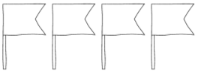
9 | 
7 | 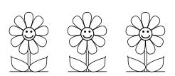
10 | 

- Нарисуй в нижнем ряду предметы так, чтобы их стало:

на один больше, чем в верхнем | на один меньше, чем в верхнем
 | 

- Впиши в пустые клетки «соседей» чисел.

5

7

3

9

- Впиши в кружочки пропущенные числа.
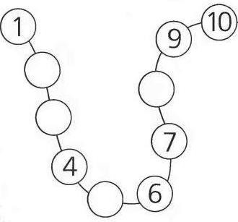

- Посчитайте, сколько на рисунке прямоугольников, треугольников, квадратов, кругов. Запишите цифрой.
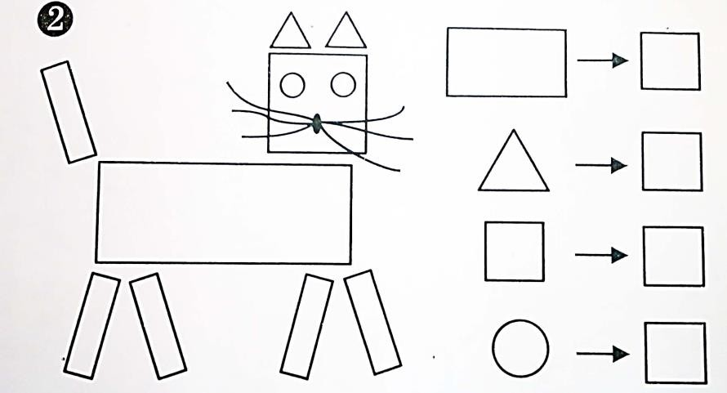

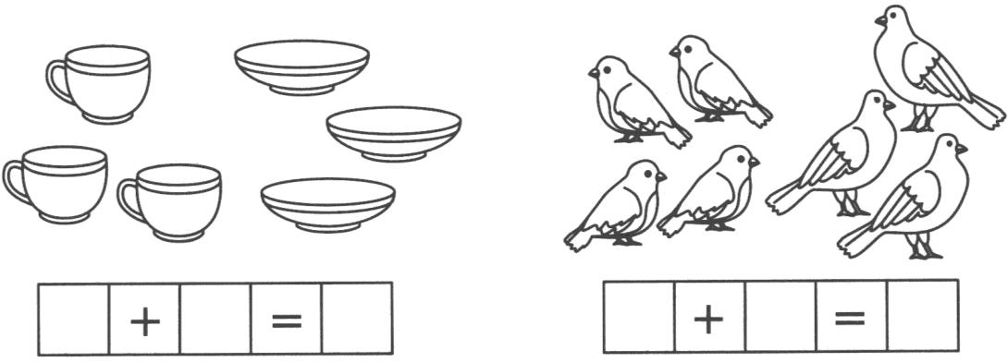
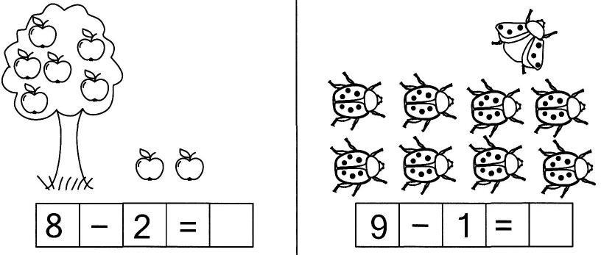
- Составь примеры по картинкам, реши их.

- Нарисуй справа от домика елочку, в верхнем левом углу солнышко, перед домиком клумбу с цветами.

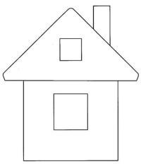

За каждый правильный ответ ребенку засчитывается 2 балла, за неполный ответ- 1 балл. 10-14 баллов – высокий уровень освоения
9-12 баллов - средний уровень освоения менее 5 баллов – низкий уровень освоения
По результатам тестирования учитель дает родителям соответствующие рекомендации, над чем им следует работать.

Ступеньки к школе
(комплексная диагностика готовности к школьному обучению)

Наталья СЕМАГО,
кандидат психологических наук,

Михаил СЕМАГО,
кандидат психологических наук

Инструкция. Здесь нарисованы два узора. (Специалист показывает на бланке пальцем место, где расположены узоры.) Возьмите простой карандаш и продолжите узоры до конца строки. Сначала продолжите первый узор (показывает первый узор), а когда закончите — продолжите второй узор (показывает второй узор). Когда будете рисовать, старайтесь не отрывать карандаш от листа бумаги. Берите карандаш и начинайте работать. Основную часть инструкции можно повторить дважды: Возьмите простой карандаш и продолжите узоры до конца строки. Специалист наблюдает, как дети выполняют задание, и отмечает в листе наблюдений особенности выполнения задания и поведения детей. При этом удобно не сидеть за столом, а прохаживаться между рядами, чтобы видеть, как дети выполняют задание, кто
«тормозит», кто спешит, кто отвлекается или мешает другим. Единственное, что возможно при выполнения любого задания, — это успокоить тревожного ребенка, не повторяя ему инструкции. При этом можно сказать: «Все хорошо, начинай работать и не волнуйся. У тебя все получится, мы тебя подождем» и т.п. Когда специалист видит, что кто-то из детей уже закончил работу, имеет смысл сказать: «Кто закончил, положили карандаши, чтобы я видела, что вы сделали первое задание».

Инструкция. Все нашли задание номер 2? Сосчитайте, сколько кружков нарисовано на листе, и напишите цифру (следует показ — где на бланке следует написать соответствующую цифру, обозначающую количество кружков), сколько квадратов нарисовано (следует показ — где на бланке следует написать соответствующую цифру), и напишите число квадратиков. Поставьте цветным карандашом точку или галочку там, где фигур больше. Берите простой карандаш и начинайте работать. Все задание можно спокойно повторить дважды (разумеется, всей группе детей).
По мере выполнения задания № 2 еще более внимательно анализируется самостоятельность выполнения детьми задания, отмечаются на листе наблюдений особенности выполнения и поведения. Так же как и в первом задании, при необходимости можно использовать так называемую стимулирующую помощь: «Ты молодец, все получится, не торопись» и т.п. Когда специалист видит, что кто-то из детей уже закончил работу, имеет смысл повторить: «Тот, кто закончил работу, положите карандаши, чтобы я видела, что вы сделали второе задание».

Инструкция. Посмотрите на лист. Вот задание № 3. (Далее следует показ на бланке, где расположено задание № 3.) А теперь посмотрите на доску.
Сейчас я скажу слово и каждый звук поставлю в свой квадратик. Например, слово ДОМ. В этот момент педагог четко произносит слово ДОМ и демонстрирует детям, как отмечать звуки в квадратах.
В слове ДОМ — три звука: Д, О, М (вписывает буквы в квадраты). Вот видите, здесь один квадратик лишний. В нем мы ничего не будем отмечать, поскольку в слове ДОМ всего три звука. Квадратиков может быть больше, чем звуков в слове. Будьте внимательны!
Если вы не знаете, как писать букву, то просто поставьте вместо буквы галочку — вот так (в квадратах на доске стираются буквы — одна или две, а на их место ставятся галочки).

Теперь возьмите простой карандаш. Я буду говорить слова, а вы — отмечать каждый звук в своем квадратике на листе (в этот момент специалист показывает на бланке, где необходимо проставлять буквы). Начали. Первое слово — ШАР, начинаем отмечать звуки... Специалист смотрит, как дети выполняют задание, и отмечает особенности их работы в листе наблюдений.
Второе слово — СУП. Далее педагог произносит остальные слова. При необходимости слово можно повторить, но не делать этого более двух-трех раз.
Слова для анализа: ШАР, СУП, МУХА, РЫБКА, ДЫМОК. Слова для задания № 3 подбираются специалистом по согласованию с учителем-логопедом и в соответствии с программой образовательного учреждения. Для того чтобы при каждом следующем скрининге (особенно при многоразовом ежегодном проведении подобной работы в данном образовательном учреждении) не происходило «натаскивание» детей педагогами или родителями, можно вместе с логопедом подобрать другие группы слов, но так, чтобы задание представляло для детей одинаковую сложность, в том числе и в написании букв.

Инструкция. А теперь переверните лист. Посмотрите внимательно. Здесь нарисованы фигуры. В каждой из них стоит свой значок. Сейчас вы будете ставить в пустые фигуры знаки. Это надо делать так: в каждом квадрате поставить точку (сопровождается показом и постановкой точки в середине квадрата на доске), в каждом треугольнике — вертикальную палочку (сопровождается показом и постановкой соответствующего знака в треугольник на доске), в кружке вы будете рисовать горизонтальную палочку (сопровождается соответствующим показом), а ромбик останется пустым. В нем вы не рисуете ничего. У вас на листе (специалист показывает на бланке образец заполнения)показано, что нужно рисовать. Найдите это у себя на листе (покажите пальцем, поднимите руку, кто увидел...). Все фигуры нужно заполнять по очереди, начиная с самого первого ряда (сопровождается жестом руки по первому ряду фигур слева направо по отношению к сидящим перед специалистом детям). Не спешите, будьте внимательны. А теперь возьмите простой карандаш и начинайте работать.
Основную часть инструкции можно повторить дважды: В каждой фигуре ставите свой знак, заполняйте все фигуры по очереди. С этого момента отсчитывается время выполнения задания (2 минуты).
Инструкция больше не повторяется. Можно лишь сказать: как надо заполнять фигуры — показано на образце у них на бланке. Специалист фиксирует в листе наблюдений особенности выполнения задания и характер поведения детей. Работа продолжается не более 2 минут. По истечении этого времени педагог просит всех детей остановиться и перестать работать: А теперь все отложили карандаши и посмотрели на меня. Важно, чтобы все дети закончили выполнение задания одновременно, вне зависимости от того, сколько они успели сделать.

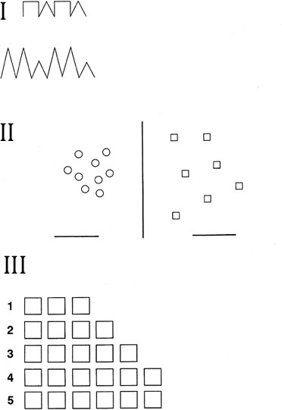

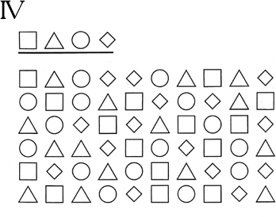

Анализ результатов выполнения заданий Оценка каждого задания проводится по пятибалльной шкале. ПРОДОЛЖИ УЗОР
5 баллов — ребенок четко удерживает последовательность в первом узоре, не привносит дополнительных углов при написании «острого» элемента и не делает второй элемент похожим на трапецию; допускается увеличение размеров элементов или их уменьшение не более чем в 1,5 раза и единичный отрыв карандаша; допускается (если нет пропусков, сдвоенных элементов, четко удерживается их последовательность), чтобы второй элемент имел «несколько трапециевидную» форму; допускается «уход» строки не более чем на 1 см вверх или вниз.
Во втором узоре допускается отрыв карандаша, изображение двух больших пиков как заглавной печатной буквы М, а маленького пика как Л.
4,5 балла — «уход» строки более чем на 1 см или увеличении масштаба узоров более чем в 1,5 раза (но удержании программы).
Во втором узоре элементы узора, похожие на М и Л, остаются различными по величине и рисуются без отрыва карандаша.
4 балла — небольшое увеличение количества указанных выше неточностей.
3 балла — выполнение первого узора лишь с единичными ошибками (сдвоенные элементы узора, появление лишних углов при переходе от элемента к элементу и т.п.) при удержании в дальнейшем правильной ритмики узора; при выполнении второго узора допустим несколько больший разброс величины элементов и также наличие единичных ошибок выполнения.
2,5 балла — ребенок делает ошибки в выполнении первого узора (лишние элементы, нижние прямые углы), а во втором узоре ритмично повторяет сочетание равных по количеству больших и маленьких элементов. Например, маленьких пиков может быть два, а больших один, или это чередование большого и маленького пика — упрощение графической программы и уподобление ее первому узору.
2 балла — при наличии ошибок на 2,5 балла еще и наличие изолированного написания элементов (разрывов).

1 балл — невозможность удержания программы, в том числе «недоведение» узора до конца строки, или постоянное наличие дополнительных элементов, и/или частый отрыв карандаша и выраженные изменения размера узора, или полное отсутствие какой-либо определенной ритмики (в особенности во втором узоре).
0 баллов — ребенок не выполняет задание или начинает и бросает, занимаясь при этом каким- либо своим делом.
СОСЧИТАЙ И СРАВНИ
5 баллов — правильный пересчет фигур в пределах «9», верное соотнесение числа и количества, сформированность понятия «больше—меньше»; цифры «9» и «7» должны быть изображены на соответствующих местах и в соответствующей половине листа, а метка, где больше, должна быть сделана цветным карандашом.
4,5 балла — то же, что и при оценке в 5 баллов, но метка сделана простым карандашом; решение правильное, цифры расположены на нужных местах, но изображены с поворотом на 180 градусов. 4 балла — наличие одного-двух самостоятельных исправлений или одна ошибка в выполнении.
3 балла — наличие до трех ошибок в выполнении задания: неправильный пересчет на одной из половин листа; неправильно выбранное место для написания цифр; метка простым, а не цветным карандашом и т.п.
2 балла — наличие трех ошибок или сочетание двух ошибок и неправильной графики цифр, в том числе и инвертированное написание цифр.
1 балл — неправильный пересчет фигур (с обеих сторон от вертикальной черты на листе), неверное соотношение числа и цифры и неумение изобразить соответствующие цифры на бумаге. 0 баллов — при наличии ошибок в оценке в 1 балл, ребенок еще и не отмечает сторону листа, на которой фигур оказалось больше (то есть здесь можно говорить о несформированности понятия
«больше–меньше» либо о невозможности удержать задание).
СЛОВА
5 баллов — безошибочное заполнение квадратов буквами или замещение отдельных «сложных» букв галочками в необходимом количестве и без пропусков; важно и отсутствие заполнения ребенком тех лишних квадратов, которые (в соответствии со звукобуквенным анализом слова) должны оставаться пустыми, при этом допустимы единичные самостоятельные исправления.
4 балла — ребенок допускает одну ошибку и/или несколько собственных исправлений, а также если ребенок все выполняет правильно, но вместо всех букв во всех анализируемых словах правильно проставляет значки, оставляя пустыми нужные квадратики.
3 балла — заполнение квадратиков и буквами, и галочками с наличием до трех ошибок, в том числе и пропусков гласных, при этом допустимо одно-два самостоятельных исправления.
2 балла — неправильное заполнение квадратиков только галочками при наличии трех ошибок и одного-двух собственных исправлений.
1 балл — неправильное заполнение квадратиков буквами или галочками (три и более ошибок), то есть в том случае, когда наблюдается явно недостаточная сформированность звукобуквенного анализа.
0 баллов — недоступность выполнения задания в целом (галочки или буквы в отдельных квадратиках, галочки во всех квадратиках вне зависимости от состава слова, рисунки в квадратиках и т.п.).
ШИФРОВКА
5 баллов — безошибочное заполнение геометрических фигур в соответствии с образцом за период до 2 минут; допустимо собственное единичное исправление или единичный пропуск заполняемой фигуры, при этом графика ребенка не выходит за пределы фигуры и учитывает ее симметричность (графическая деятельность сформирована в зрительно-координационных компонентах).
4,5 балла — одна случайная ошибка (в особенности в конце, когда ребенок перестает обращаться к эталонам заполнения) или наличие двух самостоятельных исправлений.
4 балла — при двух пропусках заполняемых фигур, исправлениях или одной-двух ошибках в заполнении; задание выполняется без ошибок, но ребенок не успевает доделать его до конца в отведенное для этого время (остается незаполненной не более одной строчки фигур).
3 балла — присутствуют не только два пропуска заполняемых фигур, исправления или одна-две ошибки в заполнении, но еще и плохая графика заполнения (выход за пределы фигуры, несимметричность фигуры и т.п.); также безошибочное (или с единичной ошибкой) заполнение фигур в соответствии с образцом, но пропуск целой строки или части строки; а также одно-два самостоятельных исправления.

2 балла — при одной-двух ошибках в сочетании с плохой графикой заполнения и пропусками ребенок не успел выполнить все задание за отведенное время (остается незаполненной более чем половина последней строки).
1 балл — имеются не соответствующие образцам метки в фигурах, ребенок не способен удержать инструкцию (то есть начинает заполнять вначале все кружочки, потом все квадратики и т.п., и после замечания педагога продолжает выполнять задание в том же стиле); а также при наличии более двух ошибок (не считая исправлений), даже если все задание выполнено.
0 баллов — при невозможности выполнить задание в целом (например, ребенок начал делать, но не смог закончить даже одной строчки, или сделал несколько неправильных заполнений в разных углах и больше ничего не сделал, или допустил множество ошибок).

Оценка результатов выполнения ребенком всех заданий определяется суммой баллов по всем выполненным заданиям.
12-20 баллов – высокий уровень 9-12 баллов – средний уровень 0-9 баллов – низкий уровень.

